Содержание

1. Приказ Министерства градостроительной политики Самарской области
№574-п от 21 июля 2026 года «О подготовке проекта о внесении изменений в Правила землепользования и застройки сельского поселения Антоновка муниципального района Сергиевский Самарской области, утвержденные решением Собрания представителей сельского поселения Антоновка муниципального района Сергиевский Самарской области от 27.12.2013 №28»……………………………………………….……………..4

2. Сообщение о принятии решения о подготовке проекта о внесении изменений в Правила землепользования и застройки сельского поселения Антоновка муниципального района Сергиевский Самарской области, утвержденные решением Собрания представителей сельского поселения Антоновка муниципального района Сергиевский Самарской области от 27.12.2013 № 28 от 23 июля 2026 г………………….………….4

3. Приказ Министерства градостроительной политики Самарской области
№581-п от 21 июля 2026 года «О подготовке проекта о внесении изменений в Правила землепользования и застройки сельского поселения Верхняя Орлянка муниципального района Сергиевский Самарской области, утвержденные решением Собрания представителей сельского поселения Верхняя Орлянка муниципального района Сергиевский Самарской области от 27.12.2013 №26»……………………………..…………..4

4. Сообщение о принятии решения о подготовке проекта о внесении изменений в Правила землепользования и застройки сельского поселения Верхняя Орлянка муниципального района Сергиевский Самарской области, утвержденные решением Собрания представителей сельского поселения Верхняя Орлянка муниципального района Сергиевский Самарской области от 27.12.2013 № 26 от 23 июля 2026 г………….4

5. Приказ Министерства градостроительной политики Самарской области
№583-п от 21 июля 2026 года «О подготовке проекта о внесении изменений в Правила землепользования и застройки сельского поселения Воротнее муниципального района Сергиевский Самарской области, утвержденные решением Собрания представителей сельского поселения Воротнее муниципального района Сергиевский Самарской области от 27.12.2013 №28»……………………………………………………………..5

6. Сообщение о принятии решения о подготовке проекта о внесении изменений в Правила землепользования и застройки сельского поселения Воротнее муниципального района Сергиевский Самарской области, утвержденные решением Собрания представителей сельского поселения Воротнее муниципального района Сергиевский Самарской области от 27.12.2013 № 28 от 23 июля 2026 г………………………..…….5

7. Приказ Министерства градостроительной политики Самарской области
№584-п от 21 июля 2026 года «О подготовке проекта о внесении изменений в Правила землепользования и застройки сельского поселения Елшанка муниципального района Сергиевский Самарской области, утвержденные решением Собрания представителей сельского поселения Елшанка муниципального района Сергиевский Самарской области от 27.12.2013 №30»……………………………………………………….………..5

8. Сообщение о принятии решения о подготовке проекта о внесении изменений в Правила землепользования и застройки сельского поселения Елшанка муниципального района Сергиевский Самарской области, утвержденные решением Собрания представителей сельского поселения Елшанка муниципального района Сергиевский Самарской области от 27.12.2013 №30 от 23 июля 2026 г……………………….……….5

9. Приказ Министерства градостроительной политики Самарской области
№573-п от 21 июля 2026 года «О подготовке проекта о внесении изменений в Правила землепользования и застройки сельского поселения Захаркино муниципального района Сергиевский Самарской области, утвержденные решением Собрания представителей сельского поселения Захаркино муниципального района Сергиевский Самарской области от 27.12.2013 №28»…………………………………………………..…………..6

10. Сообщение о принятии решения о подготовке проекта о внесении изменений в Правила землепользования и застройки сельского поселения Захаркино муниципального района Сергиевский Самарской области, утвержденные решением Собрания представителей сельского поселения Захаркино муниципального района Сергиевский Самарской области от 27.12.2013 № 28 от 23 июля 2026 г…………………..………….6

11. Приказ Министерства градостроительной политики Самарской области
№576-п от 21 июля 2026 года «О подготовке проекта о внесении изменений в Правила землепользования и застройки сельского поселения Кармало-Аделяково муниципального района Сергиевский Самарской области, утвержденные решением Собрания представителей сельского поселения Кармало-Аделяково муниципального района Сергиевский Самарской области от 27.12.2013 №27»…………………..…………………..6

12. Сообщение о принятии решения о подготовке проекта о внесении изменений в Правила землепользования и застройки сельского поселения Кармало-Аделяково муниципального района Сергиевский Самарской области, утвержденные решением Собрания представителей сельского поселения Кармало-Аделяково муниципального района Сергиевский Самарской области от 27.12.2013 № 27 от 23 июля 2026 г……….6

13. Приказ Министерства градостроительной политики Самарской области
№572-п от 21 июля 2026 года «О подготовке проекта о внесении изменений в Правила землепользования и застройки сельского поселения Калиновка муниципального района Сергиевский Самарской области, утвержденные решением Собрания представителей сельского поселения Калиновка муниципального района Сергиевский Самарской области от 27.12.2013 №32»…………………………………………..………………..7

14. Сообщение о принятии решения о подготовке проекта о внесении изменений в Правила землепользования и застройки сельского поселения Калиновка муниципального района Сергиевский Самарской области, утвержденные решением Собрания представителей сельского поселения Калиновка муниципального района Сергиевский Самарской области от 27.12.2013 № 32 от 23 июля 2026 г………………….………….7

15. Приказ Министерства градостроительной политики Самарской области
№582-п от 21 июля 2026 года «О подготовке проекта о внесении изменений в Правила землепользования и застройки сельского поселения Кандабулак муниципального района Сергиевский Самарской области, утвержденные решением Собрания представителей сельского поселения Кандабулак муниципального района Сергиевский Самарской области от 27.12.2013 №39»………………………………………………..…………..7

16. Сообщение о принятии решения о подготовке проекта о внесении изменений в Правила землепользования и застройки сельского поселения Кандабулак муниципального района Сергиевский Самарской области, утвержденные решением Собрания представителей сельского поселения Кандабулак муниципального района Сергиевский Самарской области от 27.12.2013 № 39 от 23 июля 2026 г……………….………….7

17. Приказ Министерства градостроительной политики Самарской области
№575-п от 21 июля 2026 года «О подготовке проекта о внесении изменений в Правила землепользования и застройки сельского поселения Красносельское муниципального района Сергиевский Самарской области, утвержденные решением Собрания представителей сельского поселения Красносельское муниципального района Сергиевский Самарской области от 27.12.2013 №28»……..……………………………………..8

18. Сообщение о принятии решения о подготовке проекта о внесении изменений в Правила землепользования и застройки сельского поселения Красносельское муниципального района Сергиевский Самарской области, утвержденные решением Собрания представителей сельского поселения Красносельское муниципального района Сергиевский Самарской области от 27.12.2013 № 28 от 23 июля 2026 г……………8

19. Приказ Министерства градостроительной политики Самарской области
№578-п от 21 июля 2026 года «О подготовке проекта о внесении изменений в Правила землепользования и застройки сельского поселения Кутузовский муниципального района Сергиевский Самарской области, утвержденные решением Собрания представителей сельского поселения Кутузовский муниципального района Сергиевский Самарской области от 27.12.2013 №31»…………………………………………………………..8

20. Сообщение о принятии решения о подготовке проекта о внесении изменений в Правила землепользования и застройки сельского поселения Кутузовский муниципального района Сергиевский Самарской области, утвержденные решением Собрания представителей сельского поселения Кутузовский муниципального района Сергиевский Самарской области от 27.12.2013 № 31 от 23 июля 2026 г………………….……….8

21. Приказ Министерства градостроительной политики Самарской области
№570-п от 21 июля 2026 года «О подготовке проекта о внесении изменений в Правила землепользования и застройки сельского поселения Липовка муниципального района Сергиевский Самарской области, утвержденные решением Собрания представителей сельского поселения Липовка муниципального района Сергиевский Самарской области от 27.12.2013 №27»…………………………………………………….…………..9

22. Сообщение о принятии решения о подготовке проекта о внесении изменений в Правила землепользования и застройки сельского поселения Липовка муниципального района Сергиевский Самарской области, утвержденные решением Собрания представителей сельского поселения Липовка муниципального района Сергиевский Самарской области от 27.12.2013 № 27 от 23 июля 2026 г……………………………….9

23. Приказ Министерства градостроительной политики Самарской области
№579-п от 21 июля 2026 года «О подготовке проекта о внесении изменений в Правила землепользования и застройки сельского поселения Светлодольск муниципального района Сергиевский Самарской области, утвержденные решением Собрания представителей сельского поселения Светлодольск муниципального района Сергиевский Самарской области от 27.12.2013 №29»…………………………………………………………..9

24. Сообщение о принятии решения о подготовке проекта о внесении изменений в Правила землепользования и застройки сельского поселения Светлодольск муниципального района Сергиевский Самарской области, утвержденные решением Собрания представителей сельского поселения Светлодольск муниципального района Сергиевский Самарской области от 27.12.2013 № 29 от 23 июля 2026 г………………………….9

25. Приказ Министерства градостроительной политики Самарской области
№577-п от 21 июля 2026 года «О подготовке проекта о внесении изменений в Правила землепользования и застройки сельского поселения Сергиевск муниципального района Сергиевский Самарской области, утвержденные решением Собрания представителей сельского поселения Сергиевск муниципального района Сергиевский Самарской области от 27.12.2013 №30………………………………………..……………………..10

26. Сообщение о принятии решения о подготовке проекта о внесении изменений в Правила землепользования и застройки сельского поселения Сергиевск муниципального района Сергиевский Самарской области, утвержденные решением Собрания представителей сельского поселения Сергиевск муниципального района Сергиевский Самарской области от 27.12.2013 № 30 от 23 июля 2026 г…………………………….10

27. Приказ Министерства градостроительной политики Самарской области
№567-п от 21 июля 2026 года «О подготовке проекта о внесении изменений в Правила землепользования и застройки сельского поселения Серноводск муниципального района Сергиевский Самарской области, утвержденные решением Собрания представителей сельского поселения Серноводск муниципального района Сергиевский Самарской области от 27.12.2013 №29»…………………………………………….……………..10

28. Сообщение о принятии решения о подготовке проекта о внесении изменений в Правила землепользования и застройки сельского поселения Серноводск муниципального района Сергиевский Самарской области, утвержденные решением Собрания представителей сельского поселения Серноводск муниципального района Сергиевский Самарской области от 27.12.2013 № 29 от 23 июля 2026 г……………….………….10

29. Приказ Министерства градостроительной политики Самарской области
№580-п от 21 июля 2026 года «О подготовке проекта о внесении изменений в Правила землепользования и застройки сельского поселения Сургут муниципального района Сергиевский Самарской области, утвержденные решением Собрания представителей сельского поселения Сургут муниципального района Сергиевский Самарской области от 27.12.2013 №29»……………………………………………………..…………..11

30. Сообщение о принятии решения о подготовке проекта о внесении изменений в Правила землепользования и застройки сельского поселения Сургут муниципального района Сергиевский Самарской области, утвержденные решением Собрания представителей сельского поселения Сургут муниципального района Сергиевский Самарской области от 27.12.2013 № 29 от 23 июля 2026 г………………………..……….11

31. Приказ Министерства градостроительной политики Самарской области
№604-п от 21 июля 2026 года «О подготовке проекта о внесении изменений в Правила землепользования и застройки городского поселения Суходол муниципального района Сергиевский Самарской области, утвержденные решением Собрания представителей городского поселения Суходол муниципального района Сергиевский Самарской области от 20.12.2013 №30»…………………………………………...…………………..11

32. Сообщение о принятии решения о подготовке проекта о внесении изменений в Правила землепользования и застройки городского поселения Суходол муниципального района Сергиевский Самарской области, утвержденные решением Собрания представителей городского поселения Суходол муниципального района Сергиевский Самарской области от 20.12.2013 № 30 от 24 июля 2026 г……………………...……….12

33. Приказ Министерства градостроительной политики Самарской области
№571-п от 21 июля 2026 года «О подготовке проекта о внесении изменений в Правила землепользования и застройки сельского поселения Черновка муниципального района Сергиевский Самарской области, утвержденные решением Собрания представителей сельского поселения Черновка муниципального района Сергиевский Самарской области от 27.12.2013 №29»…………………………………..…………………………..12

34. Сообщение о принятии решения о подготовке проекта о внесении изменений в Правила землепользования и застройки сельского поселения Черновка муниципального района Сергиевский Самарской области, утвержденные решением Собрания представителей сельского поселения Черновка муниципального района Сергиевский Самарской области от 27.12.2013 № 29 от 23 июля 2026 г……………..……………….12

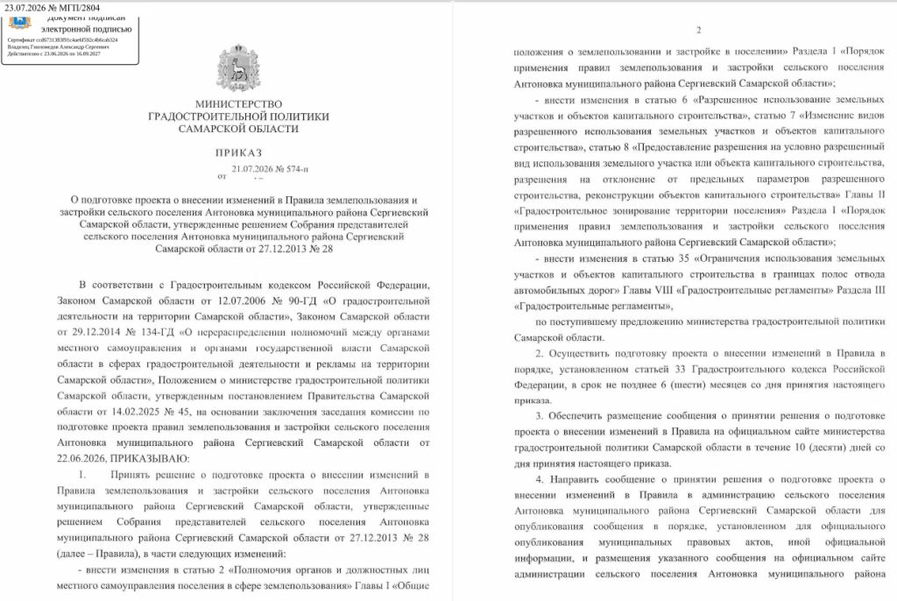
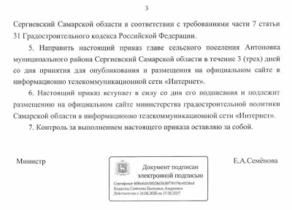
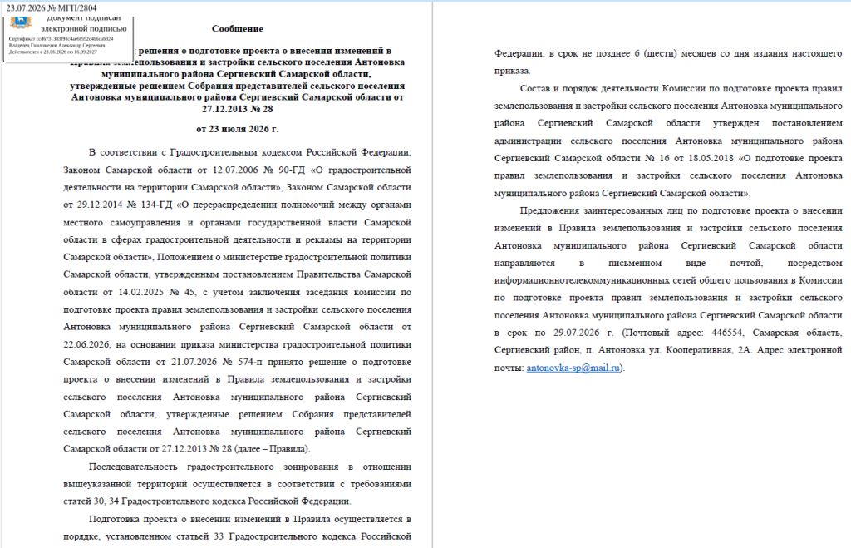
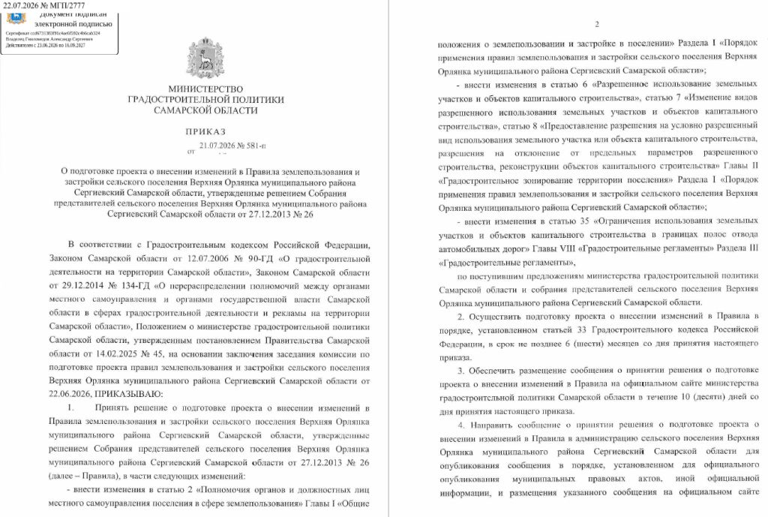
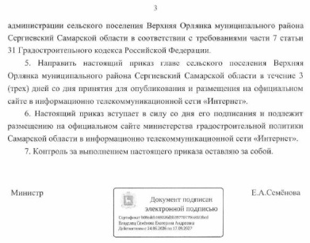
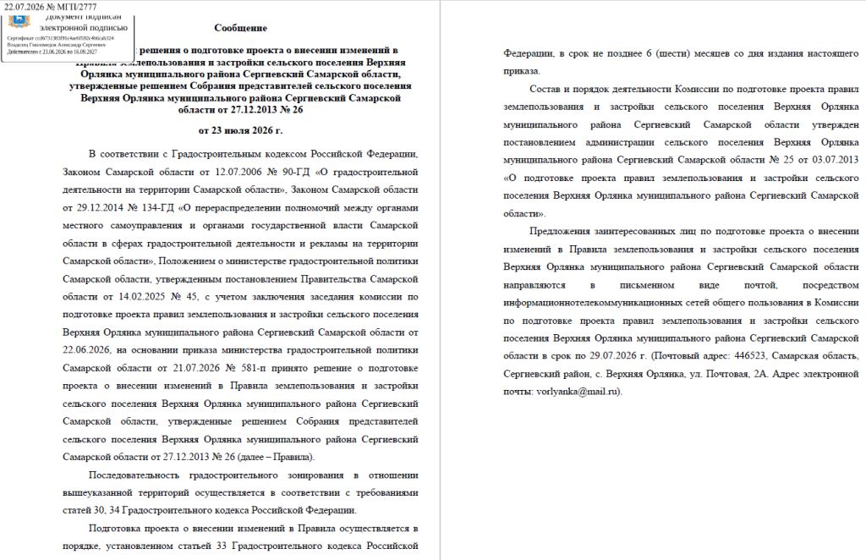
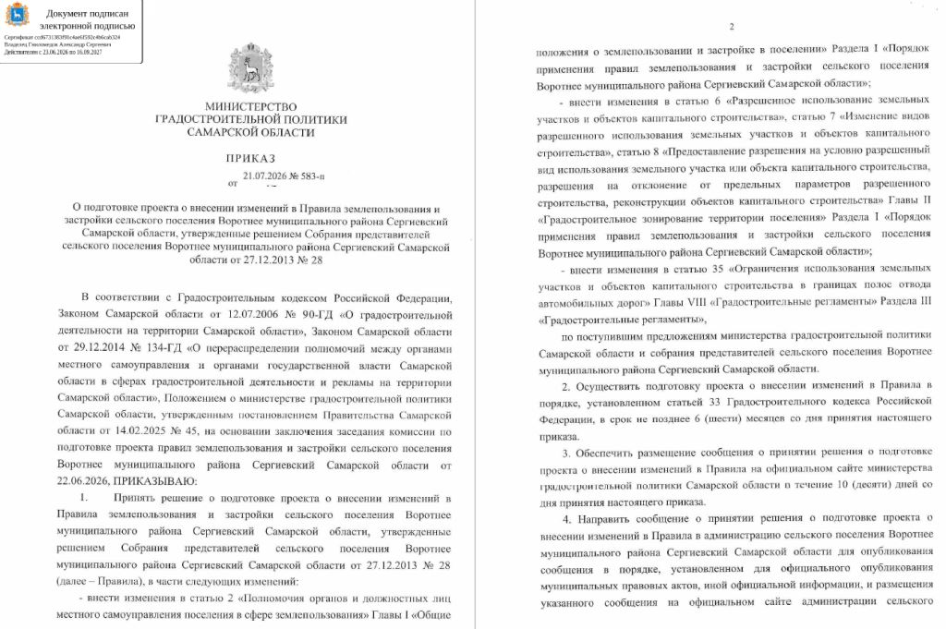
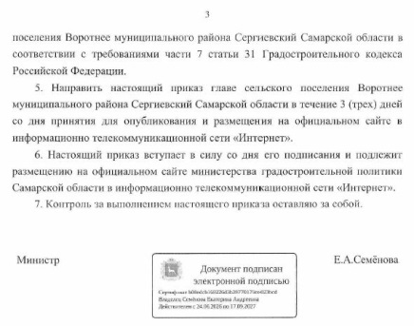
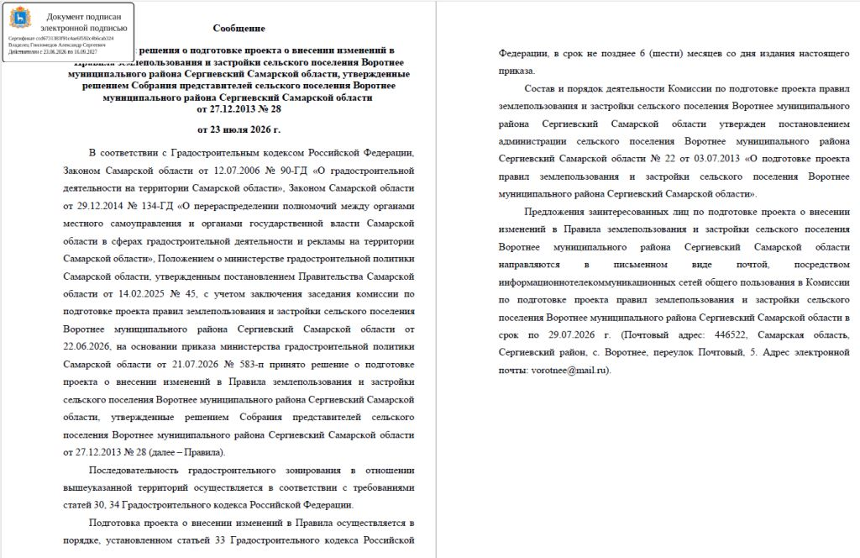
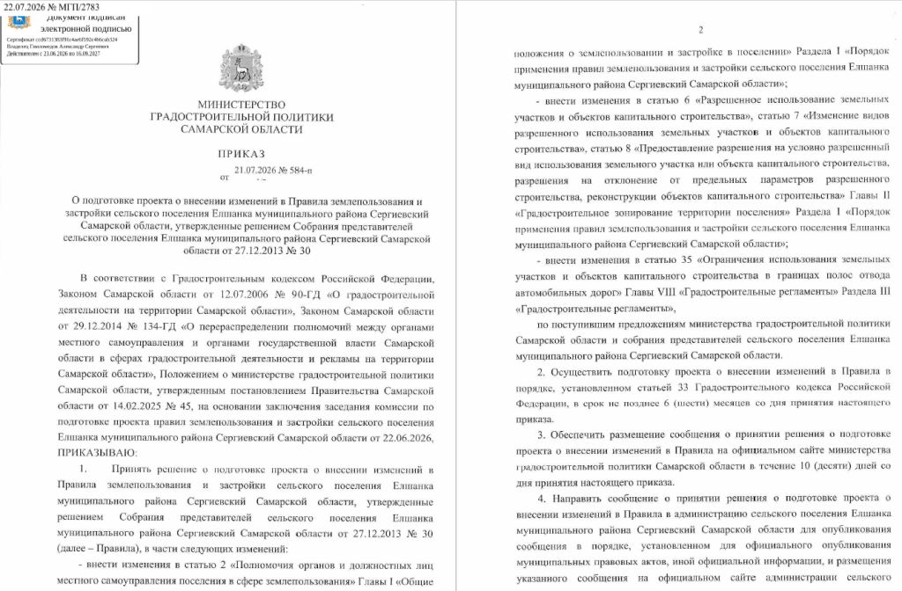
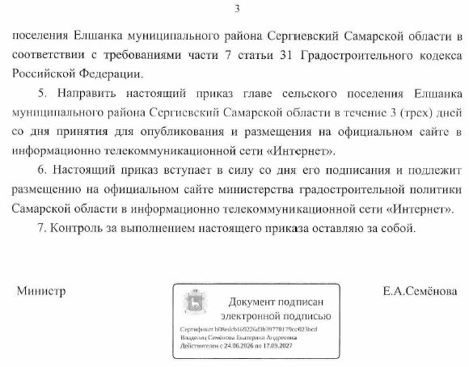
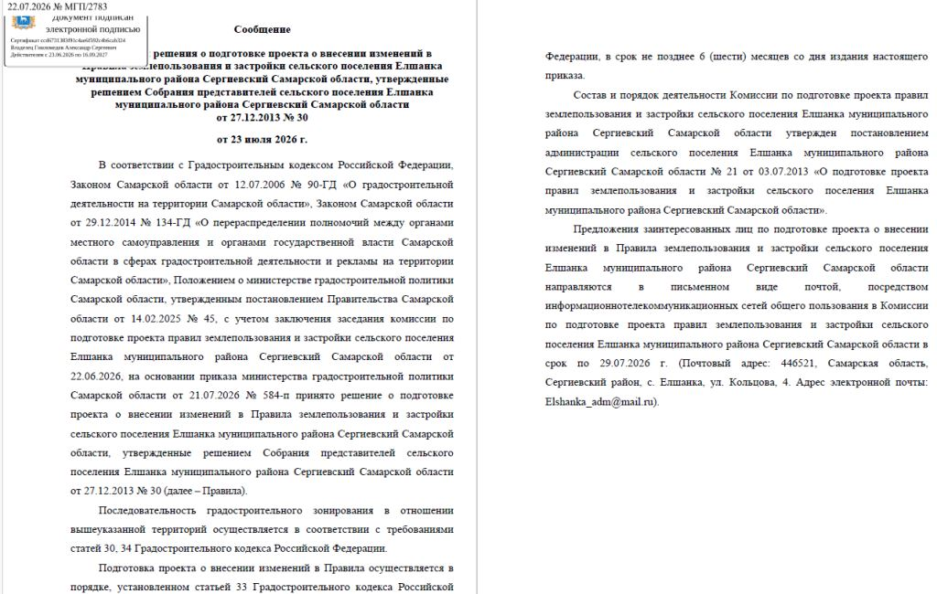
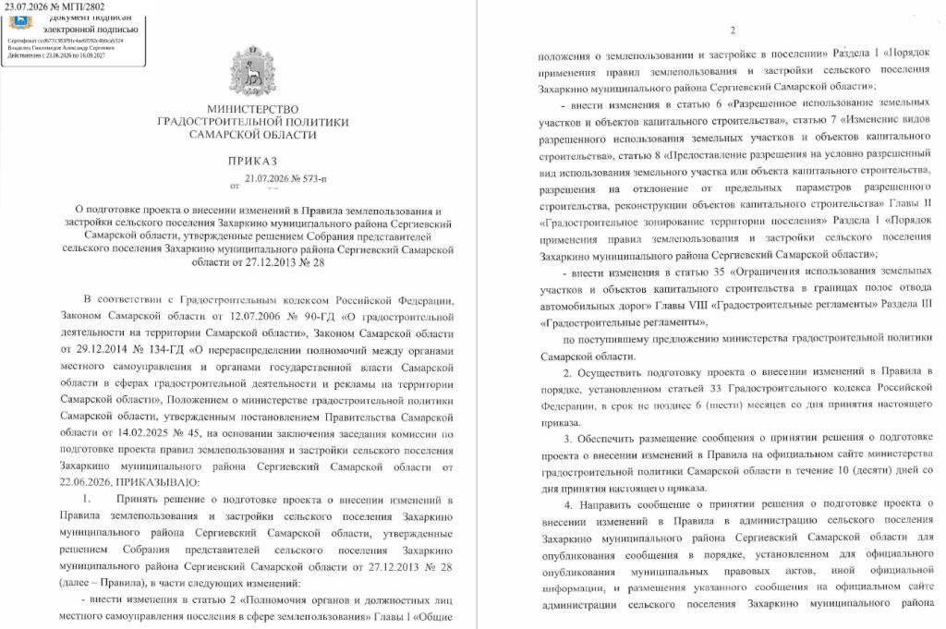
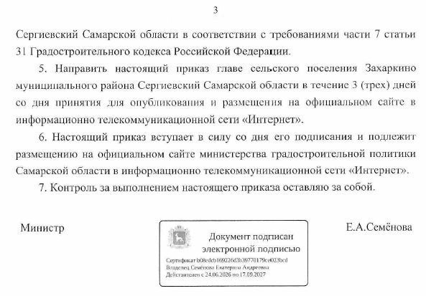
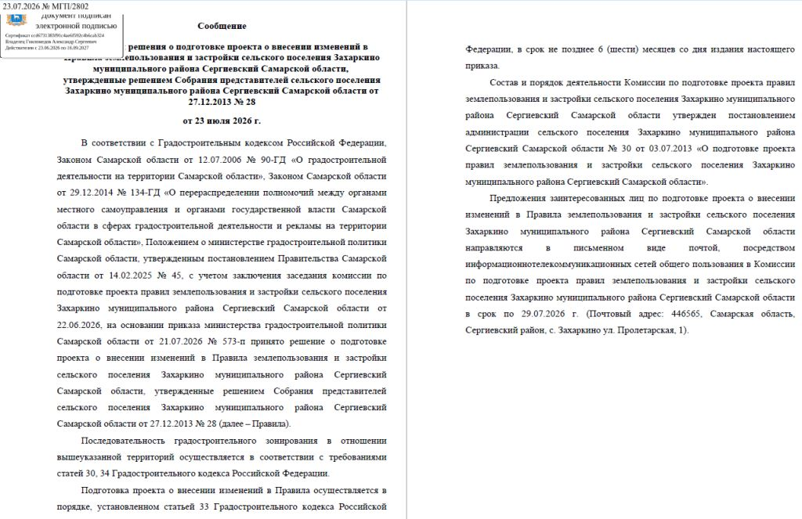
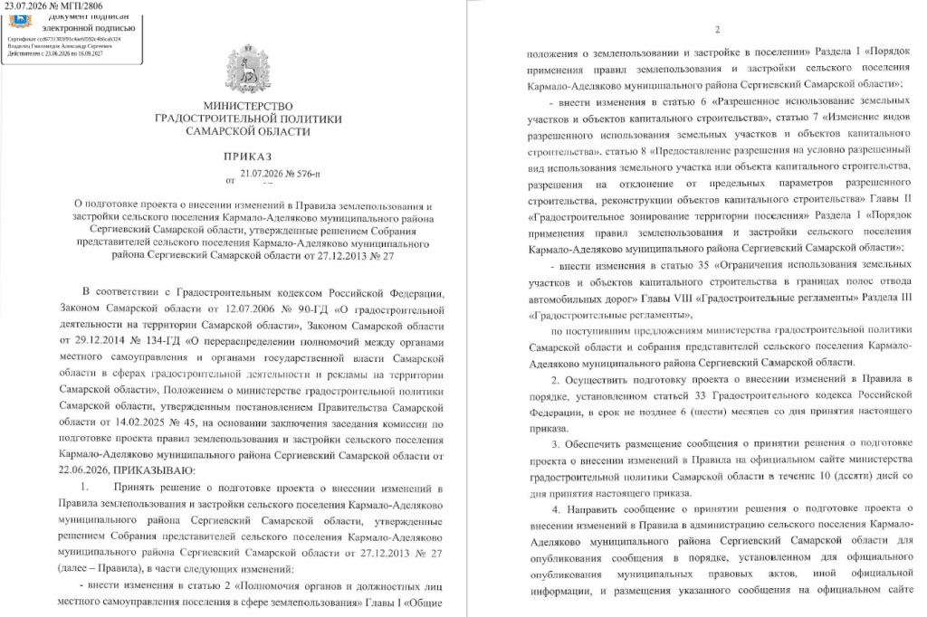
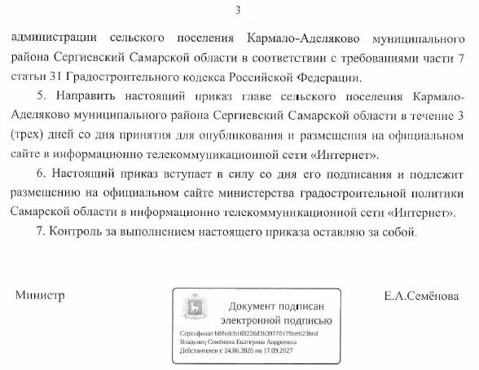
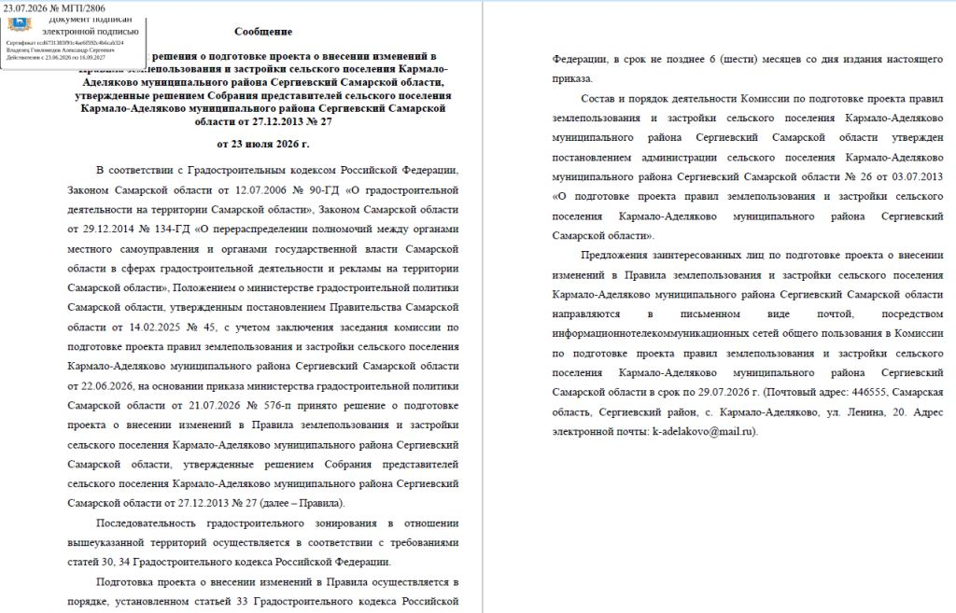
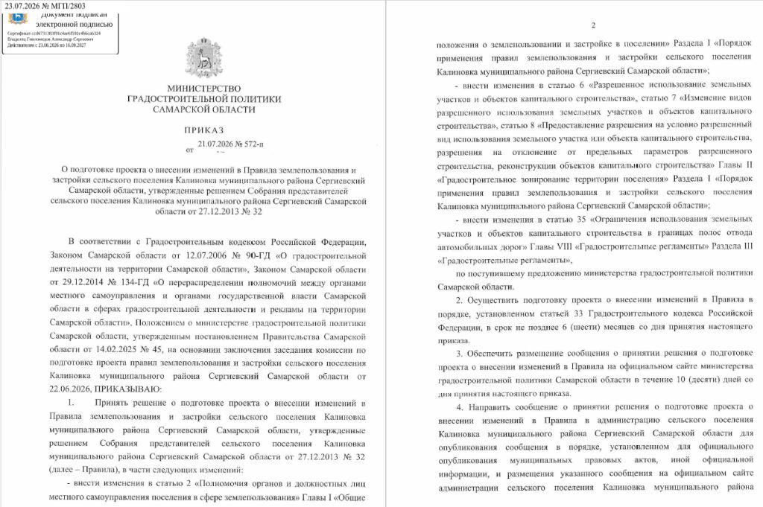
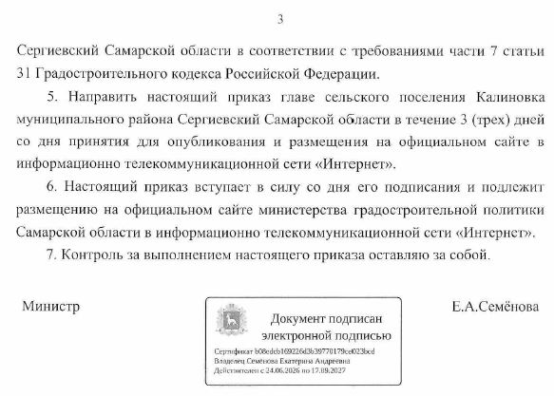
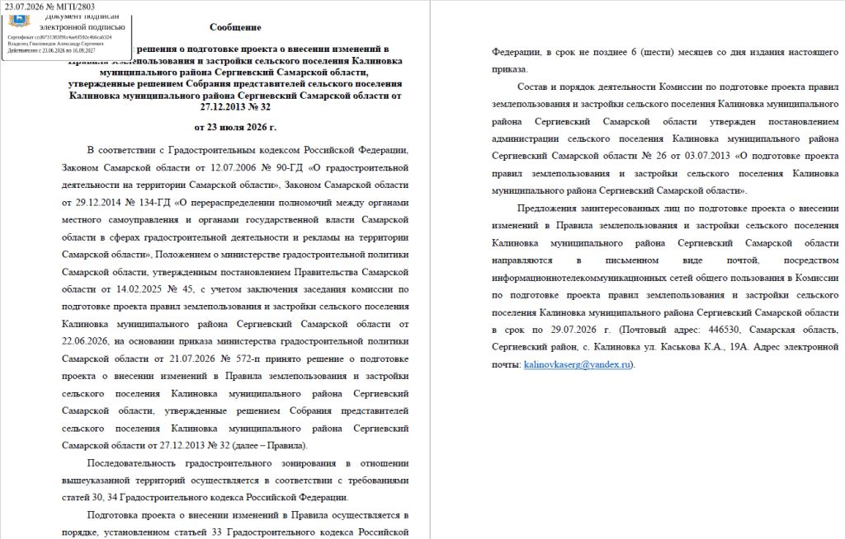
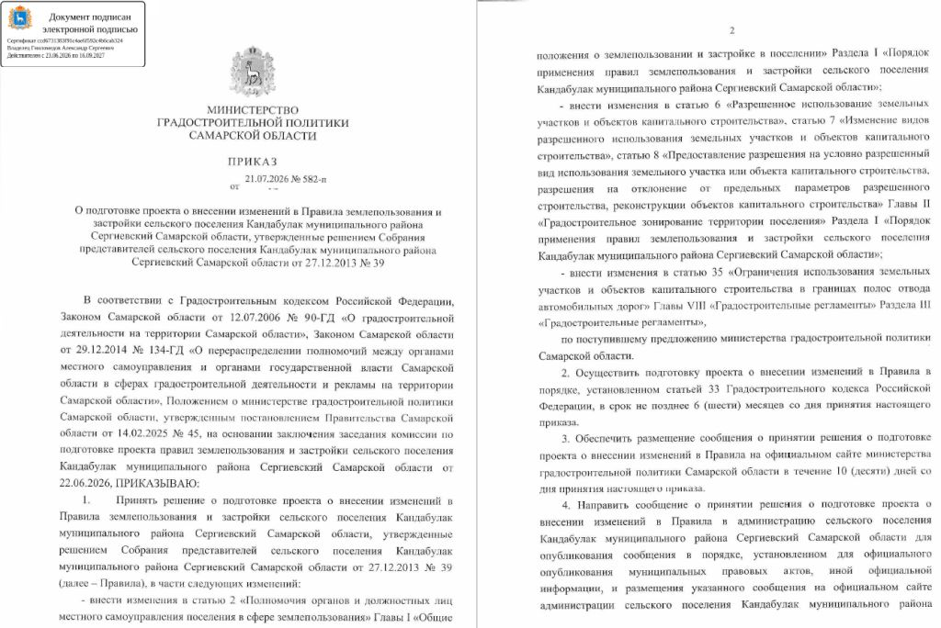
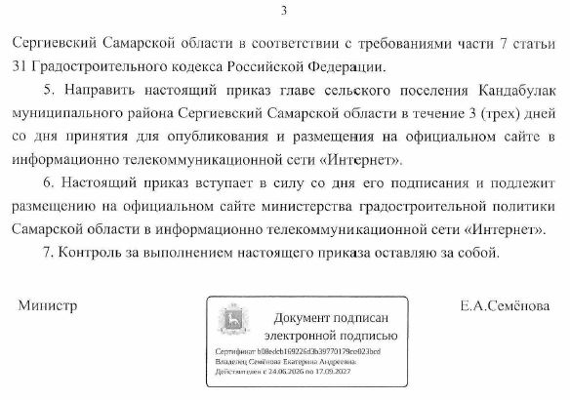
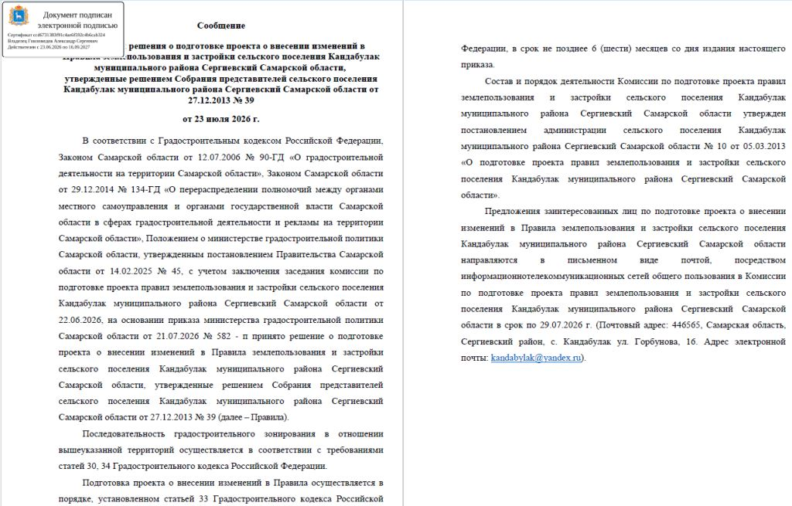
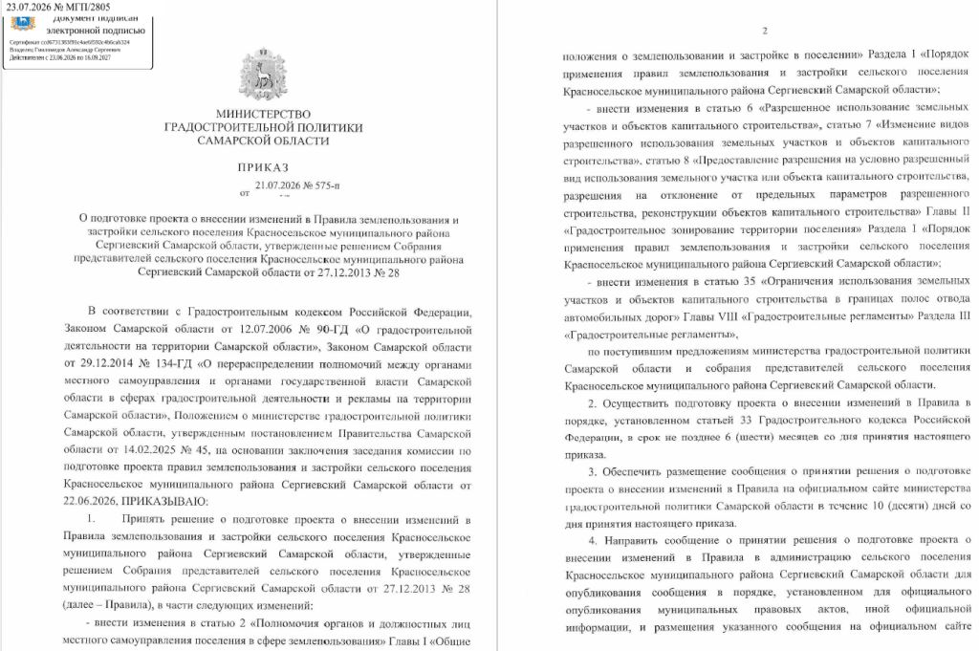
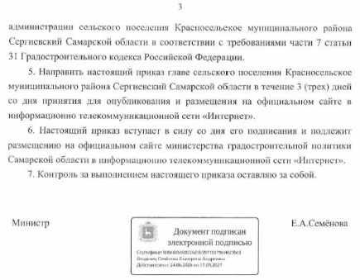
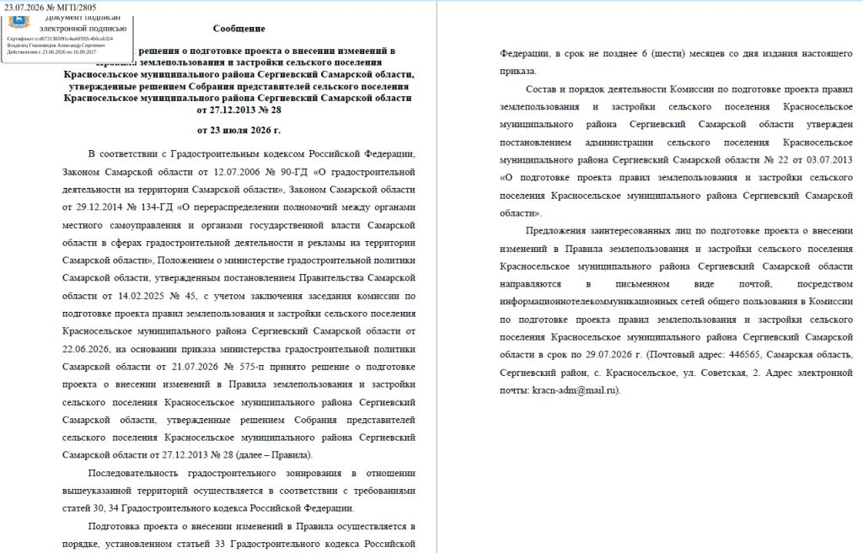
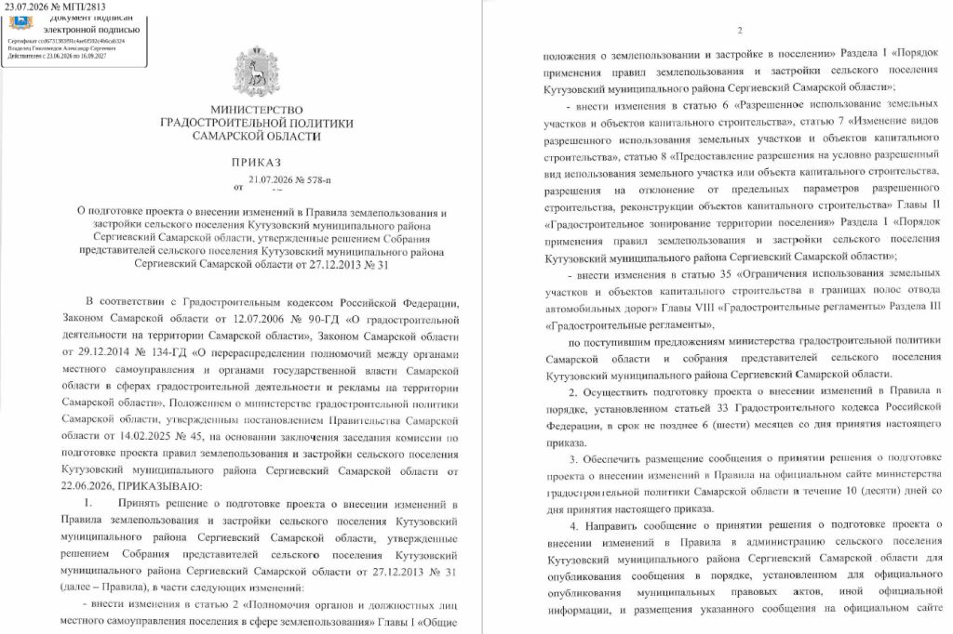
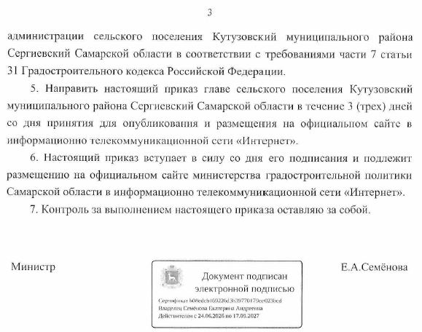
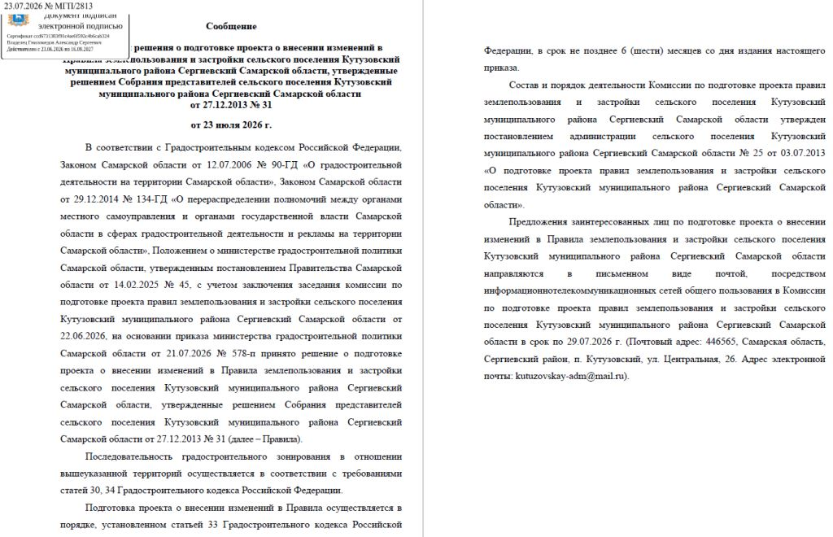
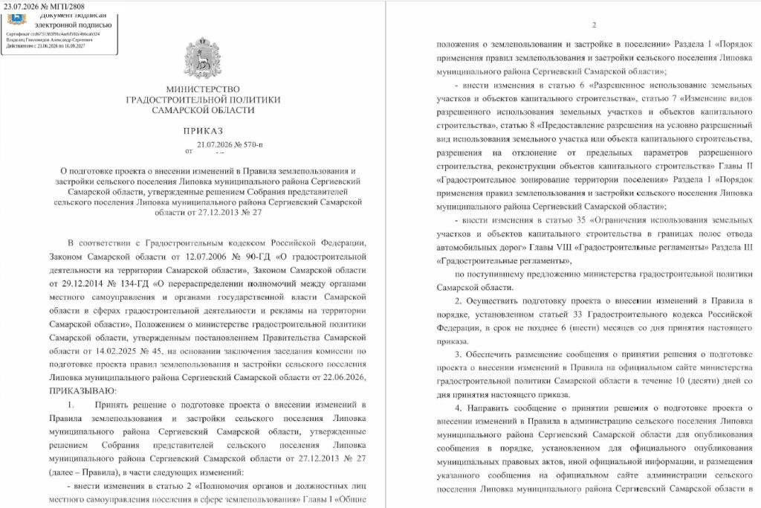
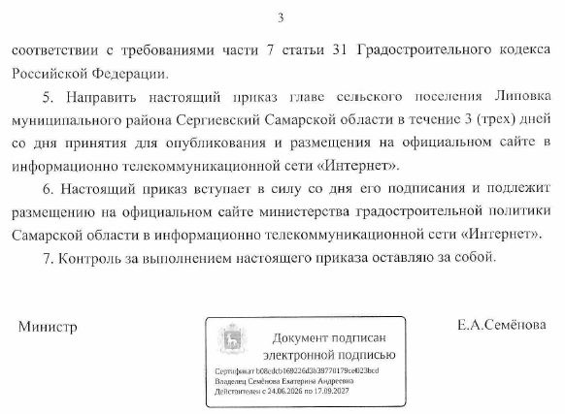
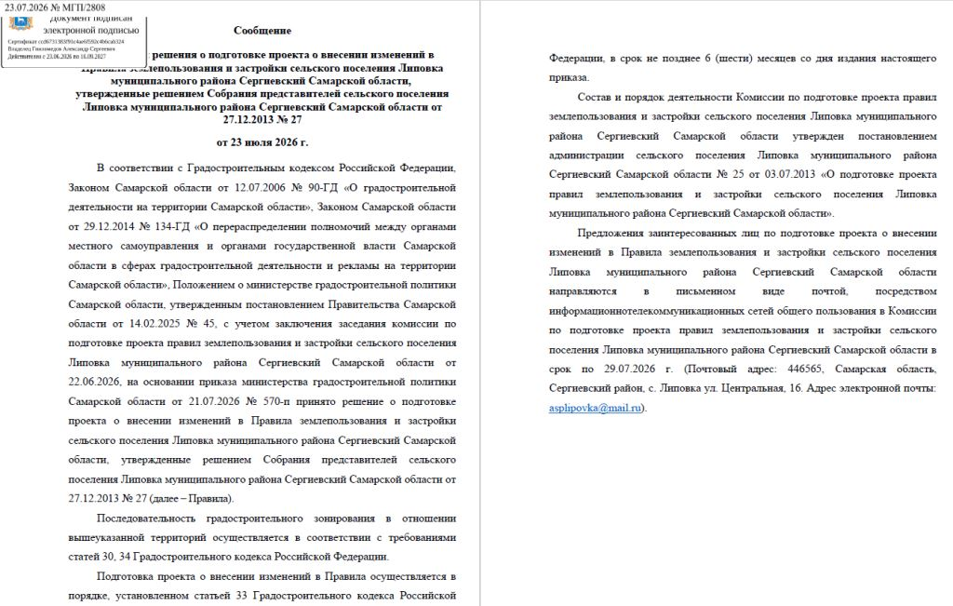
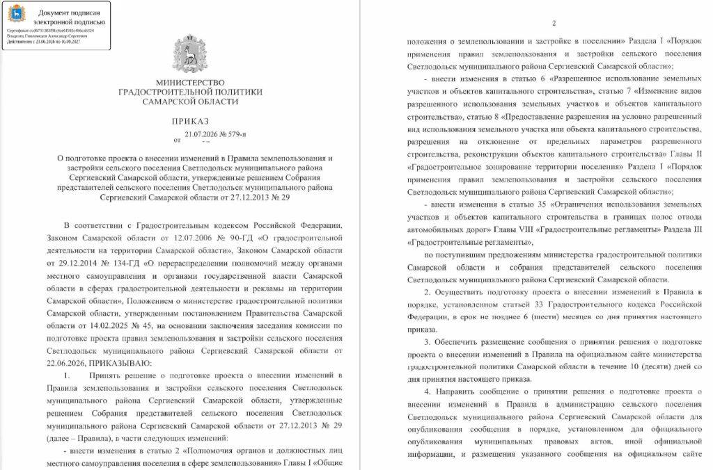
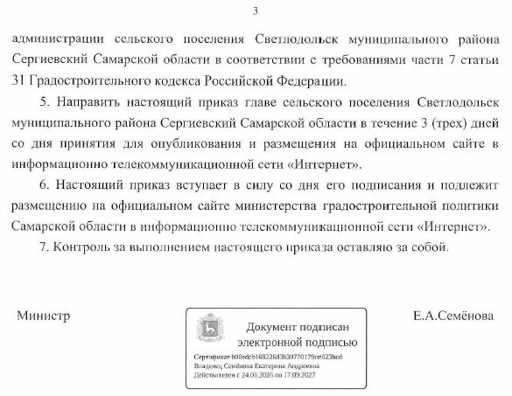
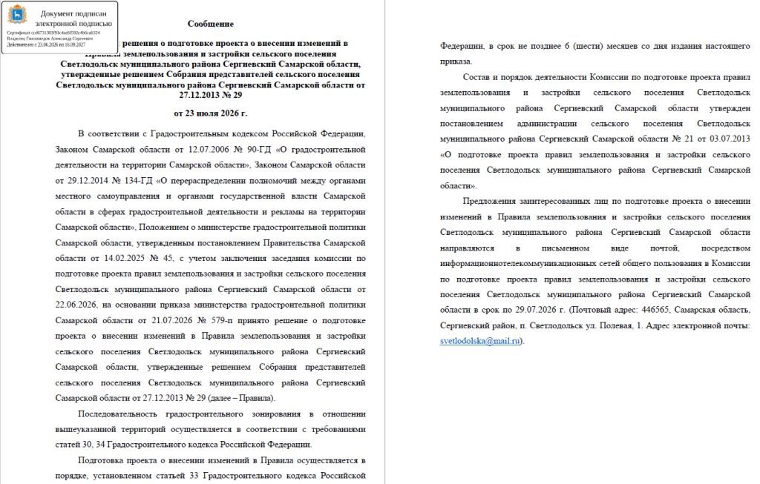

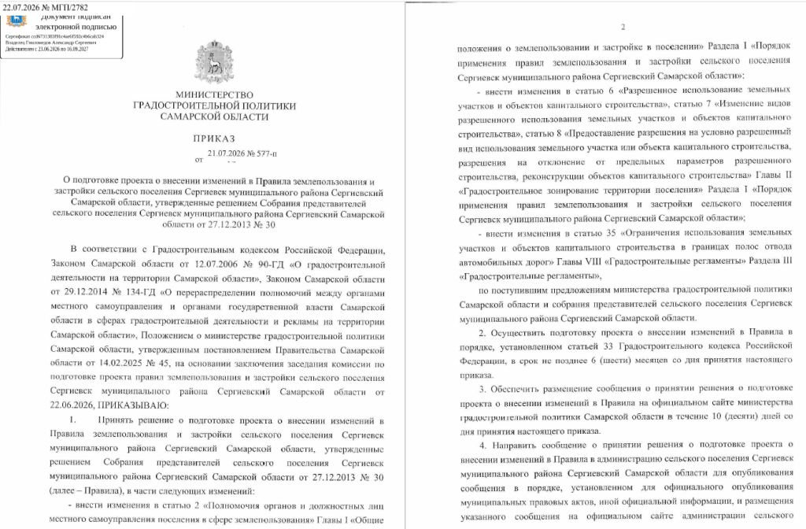
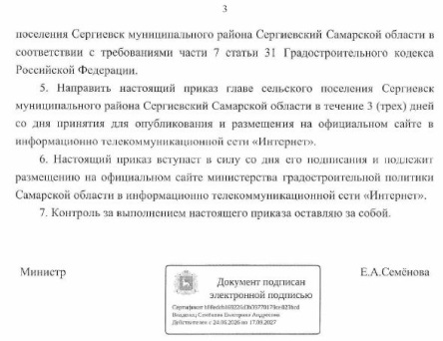
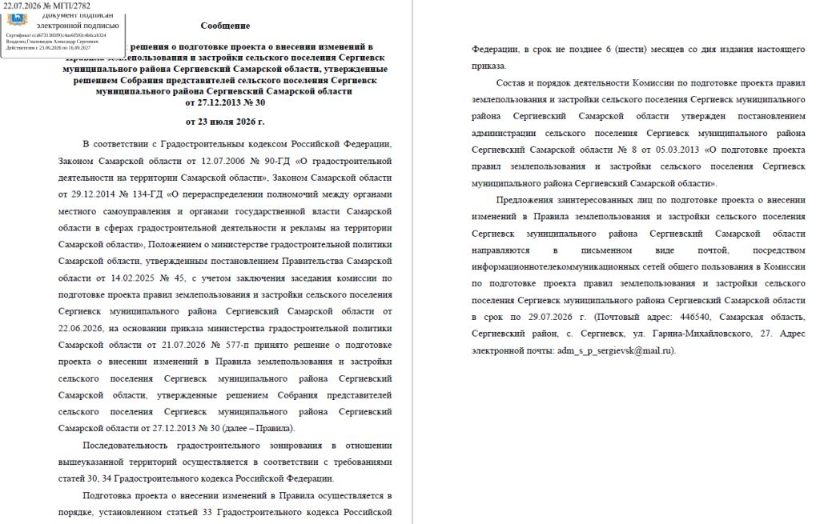
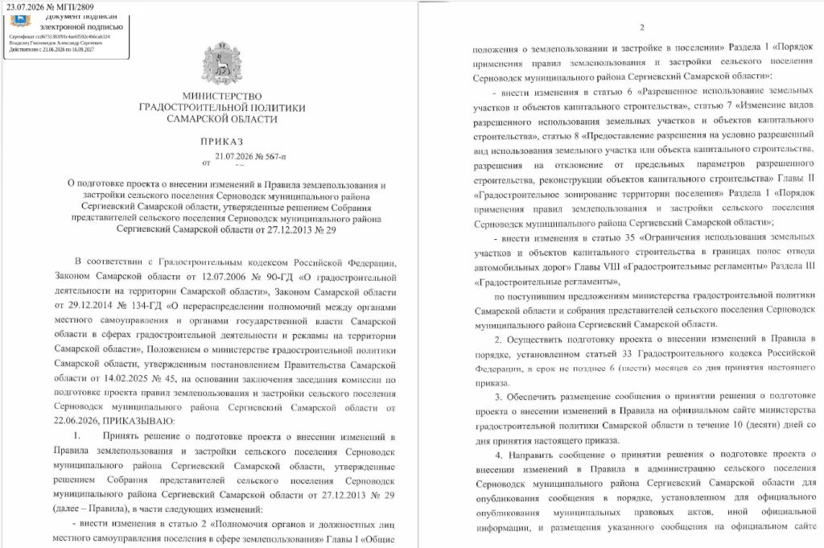
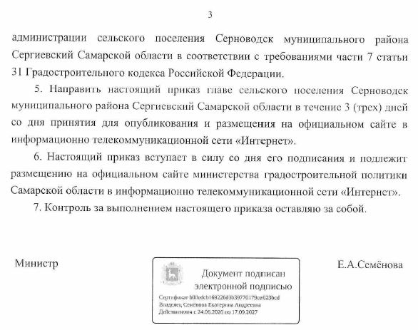
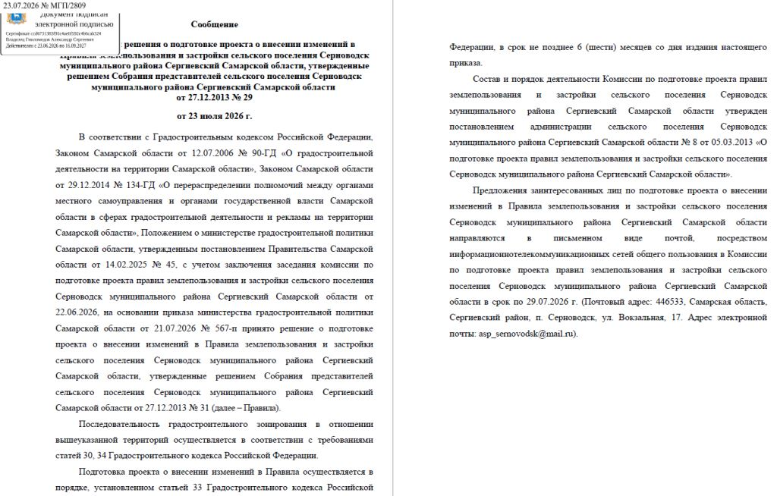
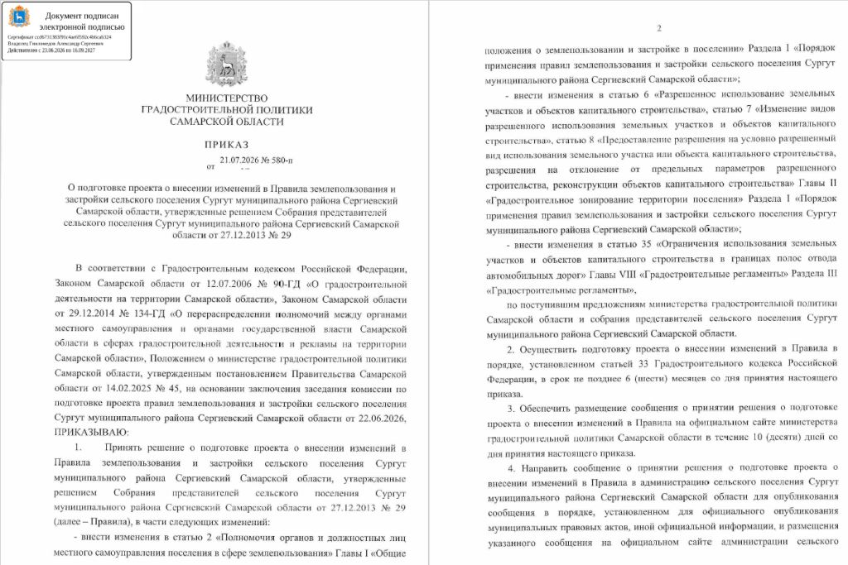
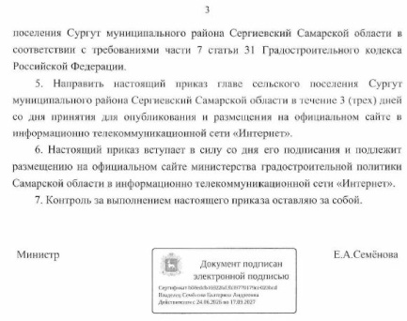
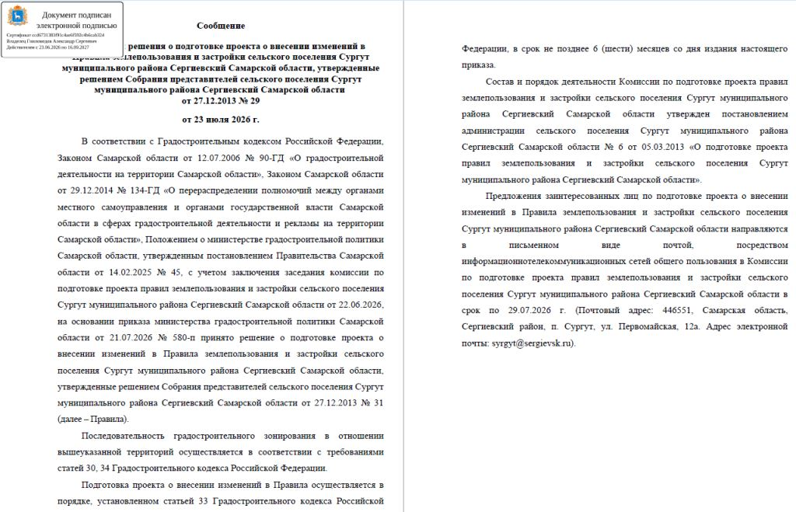
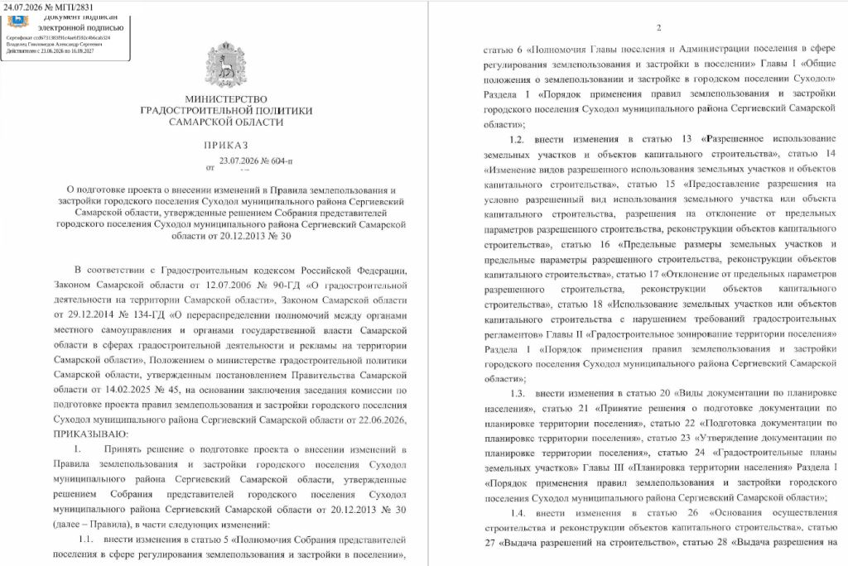
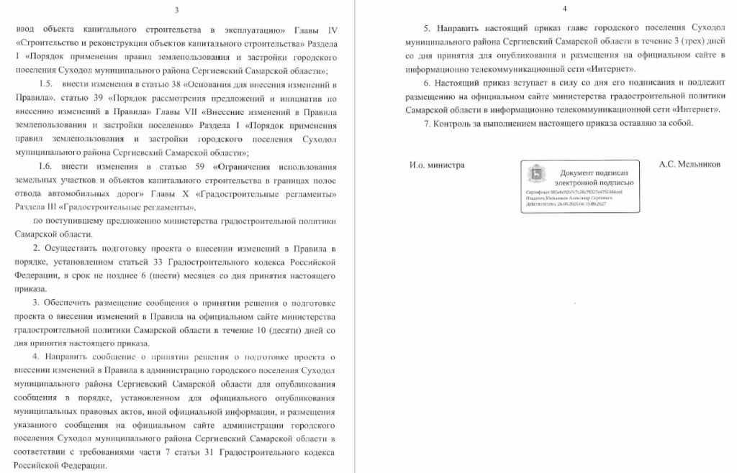

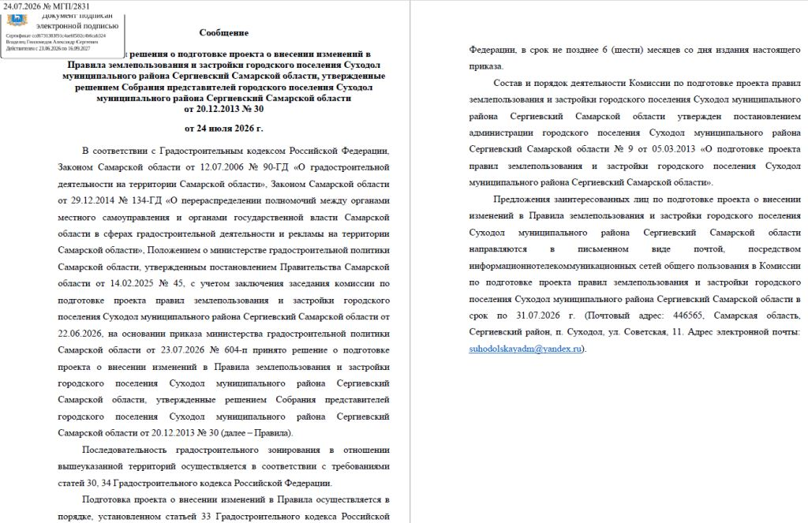
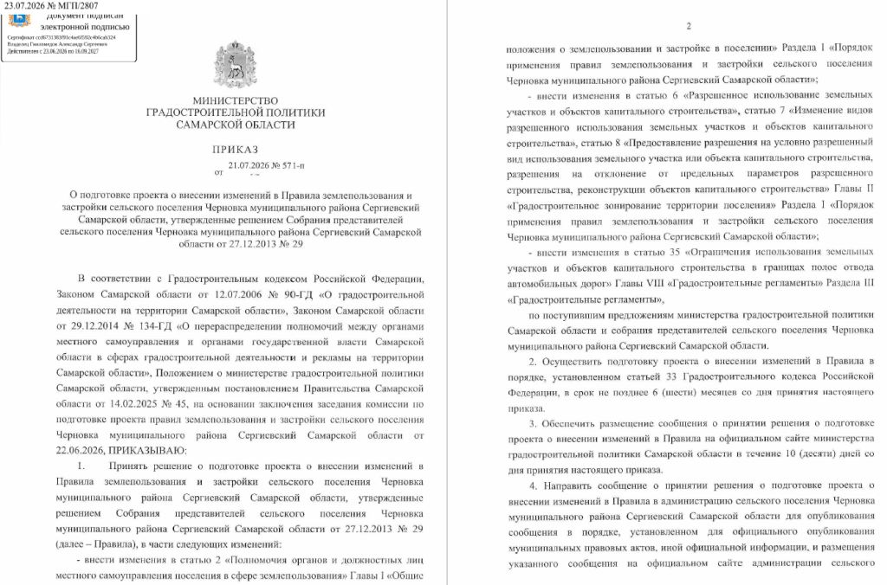
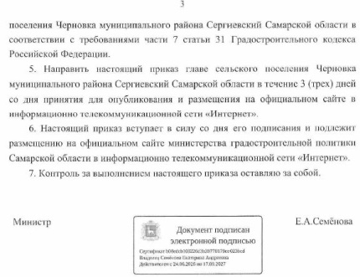
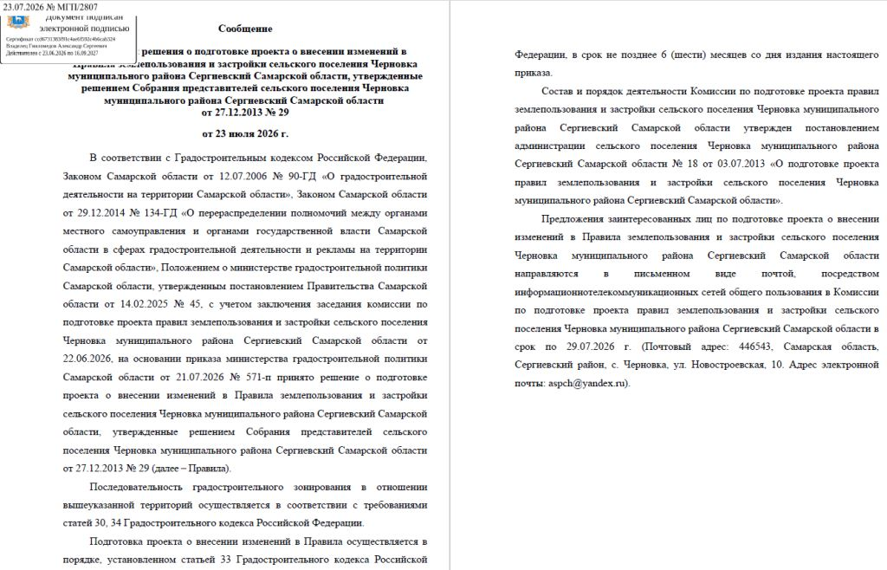

Соучредители:  - Собрание представителей муниципального района Сергиевский Самарской области;  - Администрации городского, сельских поселений муниципального района Сергиевский Самарской области. | Газета изготовлена в администрации муниципального района Сергиевский Самарской области: 446540, Самарская область, Сергиевский район, с. Сергиевск, ул. Ленина, 22.  Тел: (84655) 2-15-35  Гл. редактор: Л.Н. Мартынова | «Сергиевский вестник»  Номер подписан в печать 24.07.2026г.  в 09:00, по графику - в 09:00.  Тираж 18 экз.  Адрес редакции и издателя: с. Сергиевск,  ул. Ленина, 22.  «Бесплатно»

